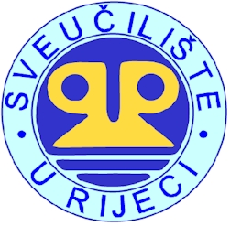

Sveučilište u Rijeci

dana 15. ožujka 2011. godine objavljuje

NATJEČAJ
za mobilnost studenata,
nastavnog i administrativno-tehničkog osoblja

u ak. god 2011./'12.
u okviru
Erasmusa (Program cjeloživotnog učenja)

Rok za prijavu: 1. svibnja 2011.

Detaljnije informacije o natječaju:
www.uniri.hr (pod rubrikom Međunarodna suradnja, Erasmus)

Kontakt osobe za dodatne upite:

Maša Šašinka, Erasmus koordinator
Marijana Tomić, zamjenica Erasmus koordinatora

Služba za međunarodnu suradnju
Sveučilište u Rijeci
Trg braće Mažuranića 10, HR-51000 Rijeka
Tel: 051 406 528
E-mail: masa@uniri.hr, mtomic@uniri.hr

